1.识别拜耳模式：
代码思路：锁定图片的局部色块，通过划分2*2并对每个色块的亮度求平均值得到bayer pattern：GBRG（分别求了红色和蓝色）
错误纠正：红色局部像素有误，已修正

2.去马赛克
PPT：3*3卷积核
输入：一个Bayer RAW灰度图（每个像素只记录RGB其中之一）
输出：一个真正的RGB
核心思想：根据拜耳模式找出RAW中哪些是RGB，用领域插值补全缺失，组合成RGB

关于对称填充：沿着x或y对称复制边缘
这里ppt上给出一个加载原始传感器数据的，是把RAW转为numpy数组，本质是复制，会占用一份内存，但是我们用的方法也完全等效，属于引用

raw.raw_pattern函数是直接在RAW文件中读取相机传感器的bayer pattern，相机在拍摄RAW时会存储传感器的排列方式

3.Gamma Correction—Improve the Luminosity提高亮度
练习要求：γ = 0.3（变亮），不要用np.min和np.max进行归一化（避免被极端黑白点拉伸），而是用np.percentile 值[0.01,99.99]

归一化只是为了方便gamma计算，最终要恢复到原始量级

gamma<1是提亮暗部，压缩亮部；gamma>1是压暗暗部，强调亮部
我们的代码中通过取3和0.3体现了这个区别（exercise中无要求）

这里要求至少尝试另一种曲线还没实现，只用了x^gamma

我把另外一个log函数的曲线补充进去了，demo里也能跑

/16383的含义是：RAW图像像素通常是14bit，范围0～16383，把数值归一化道[0,1]方便plt.imshow显示

后续有时间的话可以试一下0-1的其他值，ppt上说可以尝试几种不同的值，并保留喜欢的值，但是我感觉log好像比gamma = 0.3的效果要好一点，0.3有点过于亮了

4.白平衡
解决光源导致的色偏，就是把图像整体色调校正到“灰世界假设”：
1.假设一幅图的平均颜色应该是灰色（R、G、B 平均值相等）
2.然后根据这个假设调整每个通道的亮度，让图像看起来颜色自然

求所有像素的平均亮度，即目标平均亮度
对每个通道缩放

5.Show that Sensor Data is Linear
相机传感器亮度输出应该与曝光时间成正比——线性

6.初始HDR——高动态范围
把多张不同曝光的RAW图像融合成一张HDR图像

t = 0.8*h.max()
mask = h > t：对h的每个元素判断是否大于t，返回值mask是同样大小的布尔矩阵

意思是有些点太亮了，用当前图像继续叠加可能导致溢出，需要用下一张曝光更低的图像替换
h[mask] = (i * 2 ** idx)[mask]
对于饱和像素位置，使用当前图像i的对应像素替换

函数大体：先用第一张图，后续图像只替换HDR图像中亮度过高的区域，并按曝光倍数调整亮度，得到一个HDR图像

在demo中完成了去马赛克，白平衡，用log函数压缩了动态范围，使用百分数归一化，映射到[0,255]并转成8-bit

7.iCAM06 HDR（tone mapping亮度压缩）
旨在保留细节，没有光晕效应，并更多地压缩图像的基础

HDR vs. iCAM06 HDR:
i.是HDR数据生成，只是把多张RAW合并成一张HDR RAW，亮度没有压缩，可能很亮也可能很暗（信息的保留）
ii.压缩动态范围，让人眼能显示出来，输出是一个亮度不过曝，暗部也能看见的RGB（也就是信息的可视化）

Demo中输出的图像会有一些奇怪的颜色噪点，是因为色彩比放大导致的，如果原始亮度很低的像素，除以一个很小的亮度会把色彩比放大，结果可能出现亮度很低的地方颜色异常、过饱和

双边滤波Bilateral Filter（保留大尺度亮度分布）
i.sigma_color 控制亮度相近区域会被平滑
ii.sigma_spatial 控制空间邻域平滑程度

双边滤波比普通滤波加了两个条件：
i.空间接近：只考虑离当前像素近的邻居
ii.亮度接近：只考虑亮度差不大的邻居

整体亮度动态范围压缩：直接显示在屏幕上时，亮的会爆白，暗的几乎黑掉，人眼看不到细节，所以这个操作平滑得到亮度基底，表示整体大面积亮度分布。把亮光调暗，把阴影调亮，让屏幕上可以同时看到窗外和阴影里的细节

8. 我觉得你写的这个不太对，有点像是把之前的操作拼一起了，我弄了个新的
这里用了一个现成可以调用的AHD去的马赛克，因为我看这个题的意思其实不是要具体实现去马赛克本身，因为他提到的一些去噪之类的处理和去马赛克不是一回事，所以我觉得他是想让我们好好处理一下这个raw，所以我觉得这个版本也许可以，注释很详细也有点复杂，反正我还没明白，脑细胞死光了55555…
原版本结果：
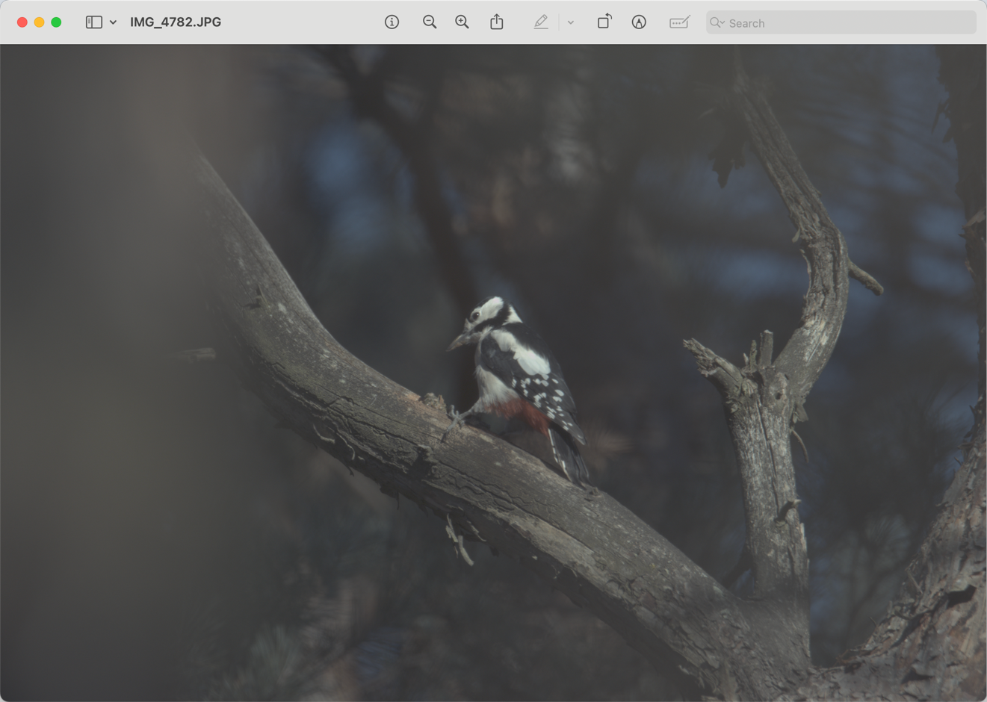
修改版本结果：
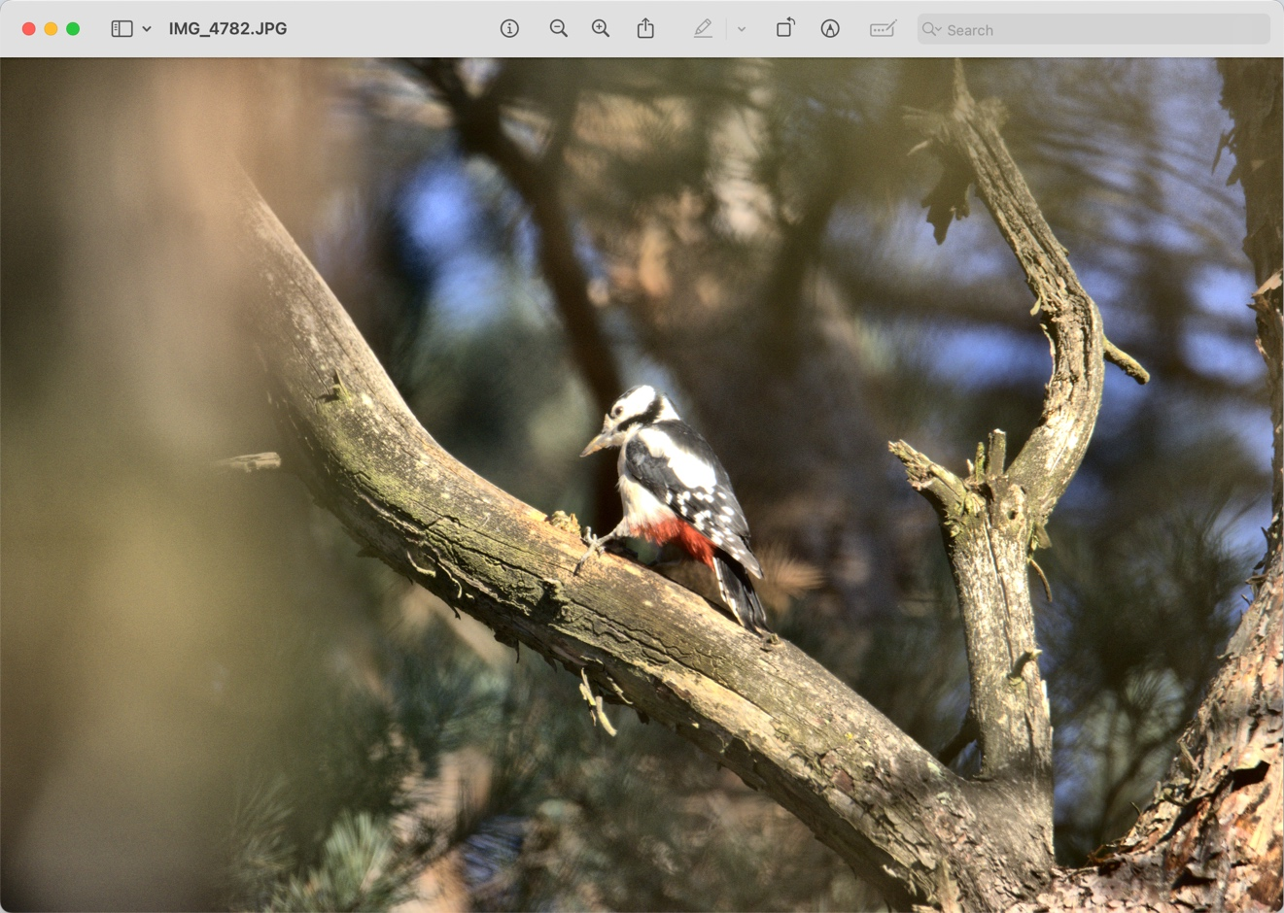

上述文档中提到的内容我都做了修改，被修改内容在原文件注释掉了方便你看，目前我写的都是中文注释，你可以看看你想怎么写英文注释，然后咱们中文这版也保留下来方便理解

后续工作：
- 完成最终版本并提交
- 准备答辩资料（中英）

